ESQUEMA DE INSTALAÇÃO DO
KIT DE INTERLIGAÇÃO DE ÁGUA POTÁVEL

COMPONENTES:

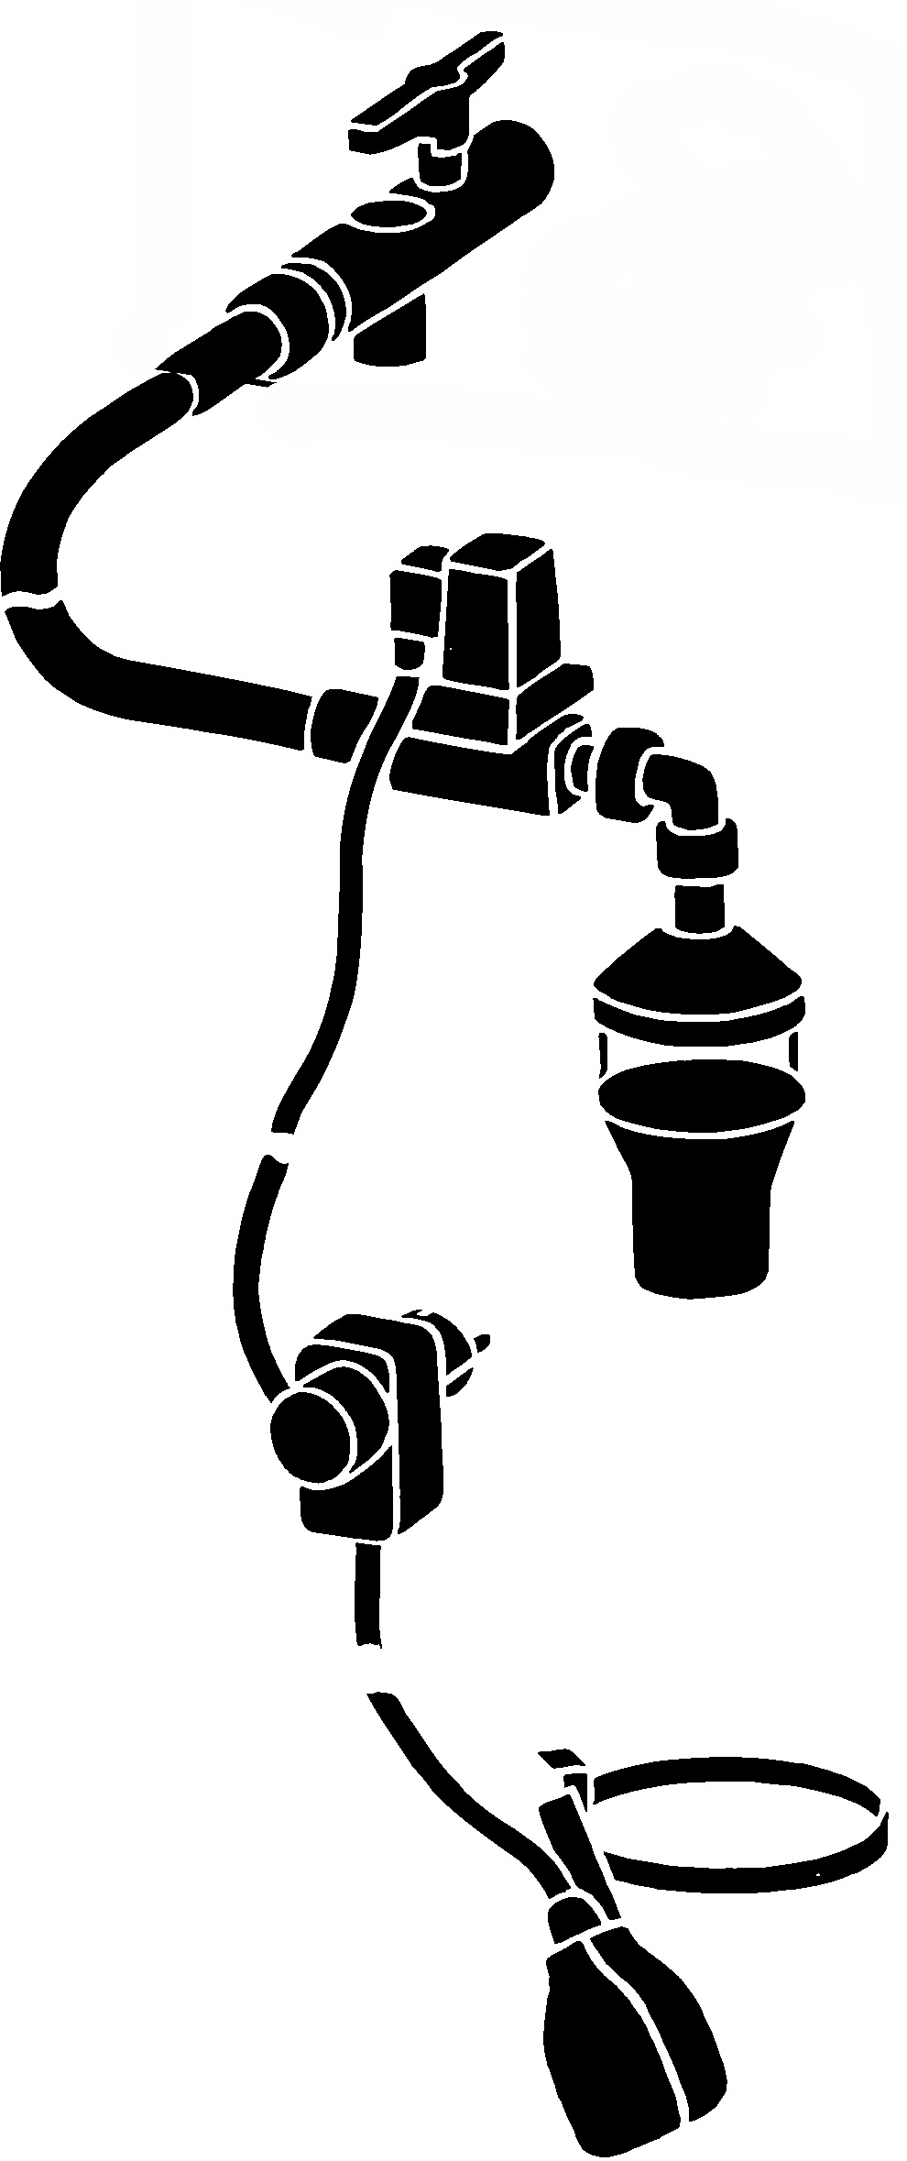
TORNEIRA COM REGISTRO

VÁLVULA SOLENÓIDE

DISPOSITIVO DE DESCARGA

BOCAL SEPARADOR

CONECTOR COM ENERGIA

BÓIA DE NÍVEL

INSTRUÇÕES PARA INSTALAÇÃO NA CISTERNA:

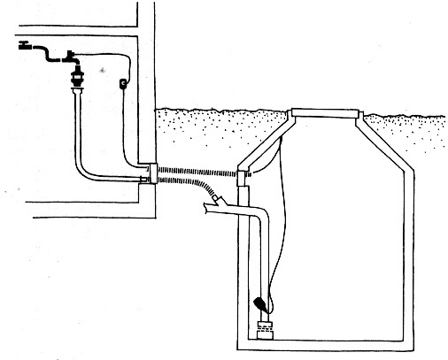
4

3

2

1

- Conectar a torneira com registro (1) com a tubulação de alimentação de água potável, com bitola compatível.

- O bocal separador deve ser encaixado em um tubo com bitola compatível, que levará a água até a cisterna (2). O encaixe deve ser feito de maneira a fazer com que o dispositivo de descarga fique na posição vertical.

- O tubo que leva a água até a cisterna deve ter no mínimo 300 mm de distância entre o bocal separador e a primeira curva.

- O bocal separador deve ficar pelo menos 150 mm acima do nível d’água máximo do reservatório.

- Conectar a válvula solenóide ao conector, por meio do cabo fornecido (3)

- Instalar a bóia de nível no interior da cisterna fixando a braçadeira ao tubo de alimentação de água de chuva, conforme a ilustração (4). É recomendável a instalação da bóia de nível próxima ao fundo da cisterna, evitando que a válvula solenóide seja aberta quando ainda há água de chuva no reservatório.

- Conectar o cabo da bóia de nível ao conector, observando o fio a ser isolado para acionamento da válvula solenóide com a bóia na posição baixa (3).

- Com o cabo da bóia e o cabo de conexão à válvula solenóide conectados, plugar o conector a uma tomada de energia (220v) (3).

- Manter a torneira com registro na posição aberta. A bóia de nível aciona a abertura da válvula solenóide automaticamente, quando o nível de água na cisterna estiver baixo.

INSTRUÇÕES PARA INSTALAÇÃO NA CAIXA D'ÁGUA:

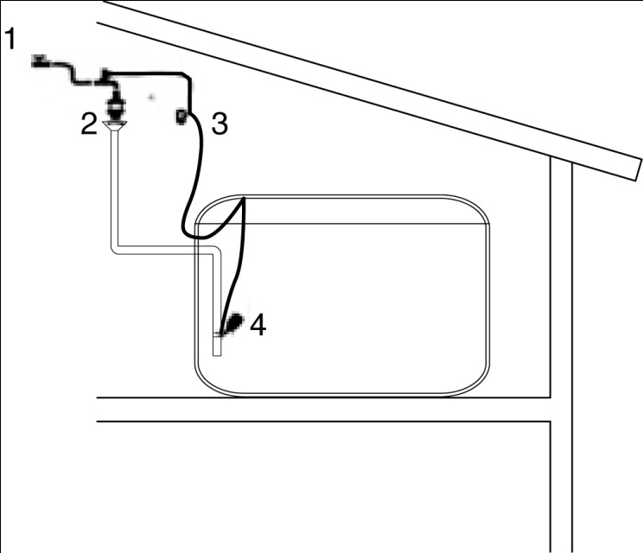

- Conectar a torneira com registro (1) com a tubulação de alimentação de água potável, com bitola compatível.

- O bocal separador deve ser encaixado em um tubo com bitola compatível, que levará a água até a caixa d'água (2). O encaixe deve ser feito de maneira a fazer com que o dispositivo de descarga fique na posição vertical.

- O tubo que leva a água até a cisterna deve ter no mínimo 300 mm de distância entre o bocal separador e a primeira curva.

- O bocal separador deve ficar pelo menos 150 mm acima do nível d’água máximo do reservatório.

- Conectar a válvula solenóide ao conector, por meio do cabo fornecido (3)

- Instalar a bóia de nível no interior da caixa d'água fixando a braçadeira ao tubo de alimentação de água de chuva, conforme a ilustração (4). É recomendável a instalação da bóia de nível próxima ao fundo da cisterna, evitando que a válvula solenóide seja aberta quando ainda há água de chuva no reservatório.

- Conectar o cabo da bóia de nível ao conector, observando o fio a ser isolado para acionamento da válvula solenóide com a bóia na posição baixa (3).

- Com o cabo da bóia e o cabo de conexão à válvula solenóide conectados, plugar o conector a uma tomada de energia (220 v) (3).

- Manter a torneira com registro na posição aberta. A bóia de nível aciona a abertura da válvula solenóide automaticamente, quando o nível de água na cisterna estiver baixo.

ESQUEMA DE LIGAÇÃO DA BÓIA DE NÍVEL COM O CONECTOR

MARROM
AZUL
LISTRADO

ESPECIFICAÇÕES DA VÁLVULA SOLENÓIDE
(Observar etiqueta no equipamento)

- 0-230V
- 8 W
- 50 Hz
PNO 10 bar

